Fight Compiler
Introducir a las personas interesadas en los videojuegos del género de peleas (fighting game) a enternder el funcionamiento básico
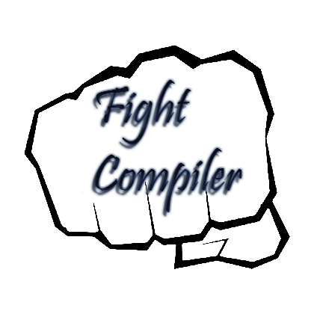
Fecha de entrega: miércoles 4 de mayo de 2016

Equipo 11:
Miguel Adrián Grimaldo A00617886
Jaime Eduardo Neri A01034112

1.- Abrir la terminal

El proyecto se realizó con la herramienta en línea Cloud 9. Para el mejor funcionamiento, crear una cuenta en cloud 9 en la siguiente liga:
https://c9.io
Crear un espacio de trabajo nuevo o abrir uno previamente usado:
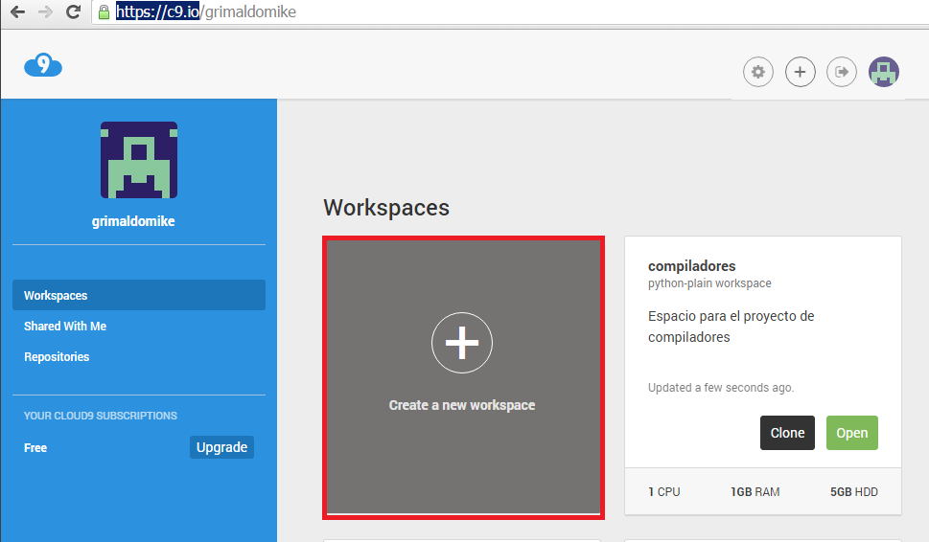
De manera alternativa puede descomprimirse el zip Fight_Compiler.zip entregado en este proyecto.
Ahora, dirigirse a la terminal:
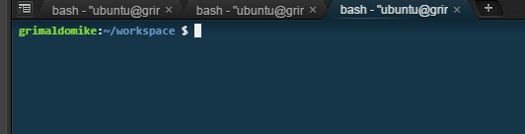

2.- Posicionarse en la carpeta en donde guardará el compilador.
cd desktop

3.- Escribir los siguientes comandos en la terminal

git clone https://github.com/GrimaldoMike/Compiladores.git
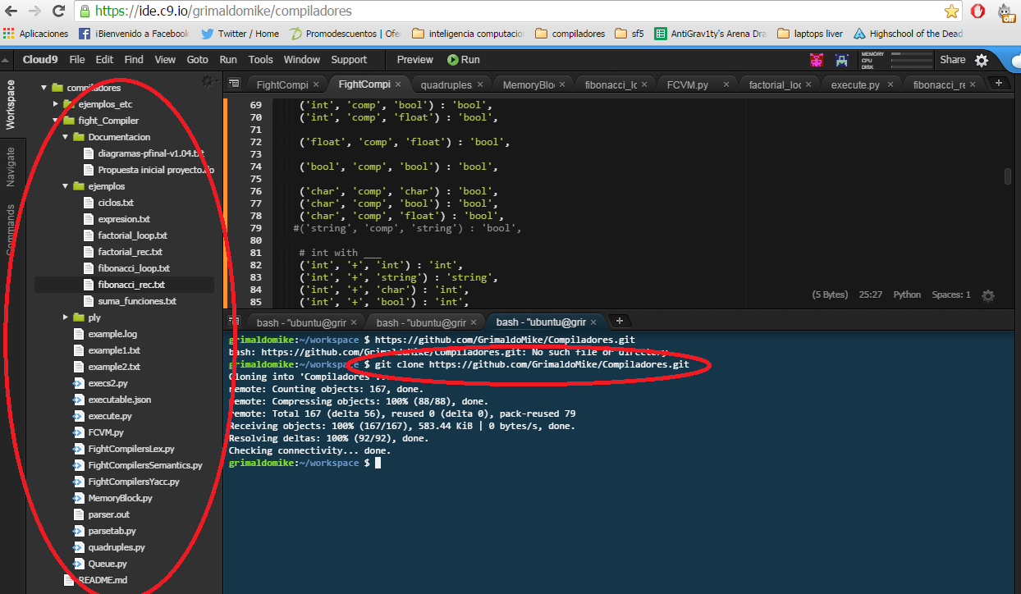

4.- Ejecutar el código a probar
Se puede correr el compilador con el comando:
python FightCompilersYacc.py -f example1.txt
O puede correrse la maquina virtual con un archivo pre cargado con el siguiente comando:
python FightCompilerVIM.py

